QUESTÃO

É comum encontrar em acampamentos barracas com fundo e que têm a forma apresentada na figura abaixo.

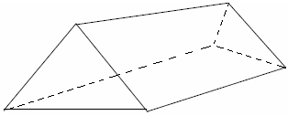

Qual desenho representa a planificação dessa barraca?

- 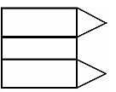
- 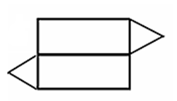
- 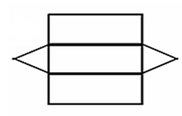

- 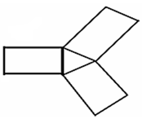

GABARITO: C

